Intitulé de la matière : Bactériophages Code : SV/MGBM/BH
- Introduction générale

Structure et composition des bactériophages
Les bactériophages ont une taille comprise entre 20 et 200 nm (la taille d’un virus est généralement comprise entre 10 et 400 nm). Leurs descriptions ont permis de mettre en évidence une importante diversité de virus classés selon leur morphologie (morphotype), leur composition (notamment la nature de l’acide nucléique qui peut être de l’ADN ou de l’ARN, simple brin ou double brin) et leur spectre d’hôte.
- Classification

Deux principales méthodes :
  - Classification de David Baltimore, prix Nobel 1975, basée sur le type d’acide nucléique des virus (ADN ou ARN) et son mode d’expression.
  - Classification du Comité international de taxonomie des virus (ICTV), au cours des dernières décennies qui classe les virus en ordres, familles, sous familles, genres et espèces. les principaux critères de classification retenus par l'ICTV étaient la morphologie générale, la nature de l'acide nucléique et les hôtes infectés. Ainsi, la morphologie du virion est utilisée pour grouper les virus dsDNA « à queue» (ou bactériophages) en trois groupes principaux : Siphoviridae, Myoviridae et Podoviridae (Tableau 1).
- PS : En 2018 une nouvelle classification basée sur la phylogénie après officialisation du rang taxonomique d’embranchement (phylum= embranchement).
Les phages sont actuellement classés en 14 familles et un genre non classées.
Comme tous les virus, les phages sont classés en fonction de la nature de leur acide nucléique et de leur structure (type de symétrie, présence ou absence d'une enveloppe. Les virus bactériens connus aujourd’hui, ont pour hôte 179 genres bactériens et sont regroupés dans 10 familles. Un seul ordre (Caudovirale) rassemble trois des familles (Myoviridae, Siphoviridae, Podoviridae) auxquelles appartiennent 95 % des phages décrits. Les autres phages sont répartis dans 7 autres familles isolées
- les familles MYOVIRIDAE (virus avec queues contractile), SIPHOVIRIDAE (virus à longue queue non contractile) et PODOVIRIDAE (virus à queue courte non contractile).
- Six genres ont été crées au sein de la famille myoviridae, 6 dans la famille siphoviridae et 3 dans la famille podoviridae.

Tableau 1. Classification taxonomique de l’ICTV des bactériophages infectant les bactéries et les archaea.

Ordre | Famille | Morphologie | Acide nucléique | Exemples | Sous-familles | Genres
Caudovirales | Ackermannviridae |  | ADN ds |  | 2 | 4
 | Myoviridae | Non enveloppé, queue contractile | ADN ds linéaire | Phage T4 , Mu, PBSX, P1Puna-like, P2, I3, Bcep 1, Bcep 43, Bcep 78 | 6 | 41
 | Siphoviridae | Non enveloppé, queue non contractile n (longue) | ADN ds linéaire | Phage λ , T5 phage, phi, C2, L5, HK97, N15 | 11 | 100
 | Podoviridae | Queue non enveloppée, non contractile (courte) | ADN ds linéaire | Phage T7, T3, Φ29, P22, P37 | 3 | 23
Ligamenvirales | Lipothrixviridae | Enveloppé, en forme de bâtonnet | ADN ds linéaire | Virus filamenteux Acidianus |  | 3
 | Rudiviridae | Enveloppé, en forme de bâtonnet |  | Virus 1 Sulfolobus islandicus en forme de bâtonnet |  | 1
Non attribué | Ampullaviridae | Enveloppé, en forme de bouteille | ADN ds linéaire |  |  | 1
 | Bicaudaviridae | Non enveloppé, en forme de citron | ADN ds circulaire |  |  | 1
 | Clavaviridae | Non enveloppé, en forme de bâtonnet | ADN ds circulaire |  |  | 1
 | Corticoviridae | Non enveloppé, isométrique | ADN ds circulaire |  |  | 1
 | Cystoviridae | Enveloppé, sphérique | ARN ds segmenté |  |  | 1
 | Fuselloviridae | Non enveloppé, en forme de citron | ADN ds circulaire |  |  | 2
 | Globuloviridae | Enveloppé, isométrique | ADNds linéaire |  |  | 1
 | Guttaviridae | Non enveloppé, ovoïde | ADN ds circulaire |  |  | 2
 | Inoviridae | Non enveloppé, filamenteux | ADN ds circulaire | M13 |  | 7
 | Leviviridae | Non enveloppé, isométrique | ARN ss linéaire | MS2, Qβ |  | 2
 | Microviridae | Non enveloppé, isométrique | ADN ss circulaire | ΦX174 | 2 | 6
 | Plasmaviridae | Enveloppé, pléomorphe | ADN ds circulaire |  |  | 1
 | Tectiviridae | Non enveloppé, isométrique | ADN ds linéaire |  |  | 2

- Cycle infectieux d’une bactérie par un bactériophage
Deux grands types d’infections :
Il existe deux types de conséquences de l’attaque virale pour une bactérie sensible :
4-1 Soit l’infection de la bactérie conduit rapidement à sa destruction (lyse). Dans ce cas, le cycle est qualifié de « lytique » et le bactériophage de « virulent ». Les bactériophages T-pairs, comme les T2 ou T4, constituent des exemples de bactériophages lytiques.
4-2 Soit l’infection ne conduit pas à la destruction rapide de la cellule hôte. Le génome du bactériophage s’insère durablement dans le chromosome bactérien sous forme de prophage, ou bien reste sous la forme d’un plasmide. Dans les deux cas, la bactérie n’est pas détruite et transmet ce matériel génétique supplémentaire à ses descendantes. Le cycle est qualifié de « lysogénique » et le bactériophage de « tempéré » (c'est le cas, par exemple, du bactériophage Mu), (Figure 1).
Dans certaines conditions l’état lysogène est perdu, le virion est activé et la lyse se reproduit. Ceci est appelé induction du cycle lytique, qui se fait de façon spontanée ou favorisée par les UV, RX, dessiccation, exposition aux agents chimiques mutagènes etc….. Les conditions défavorables conduisent à la production de protéases (Protéine rec A) qui détruisent la protéine répresseur ce qui conduit à l’expression des gènes du phage aboutissant à la production et à la libération de nouvelles particules virales, ou virions, prêts à infecter d’autres bactéries..

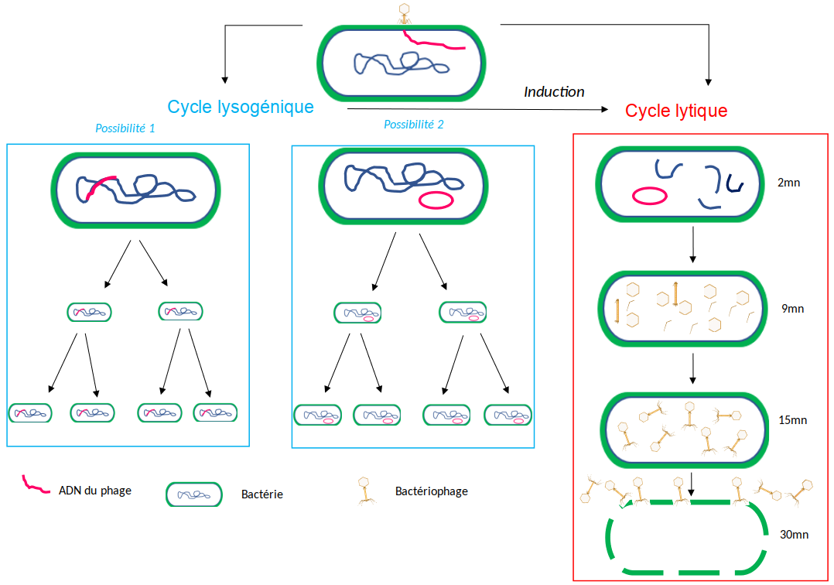
Figure 1 : cycle lytique et cycle lysogénique (www.biologiemarine.com › micro › bacphage)
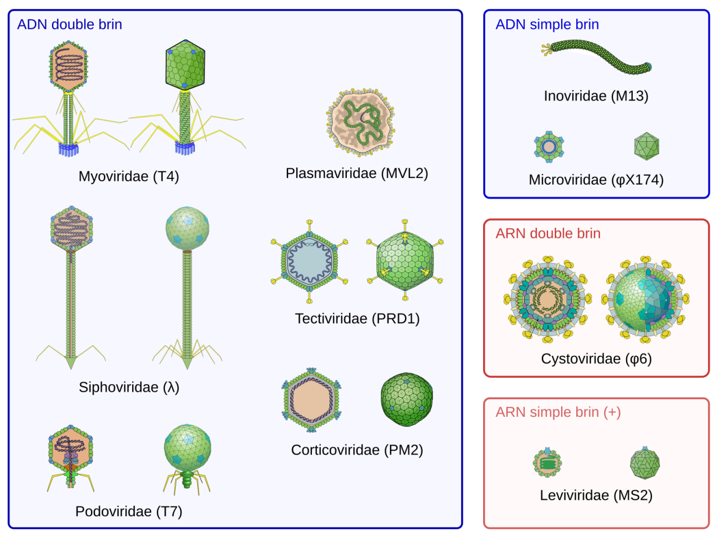
Figure 2 - Diversité des morphotypes observés chez les bactériophages (Le Mercier - ViralZone SIB Swiss Institute of Bioinformatics).
Environ 95 % des bactériophages actuellement décrits à partir d’observations en microscopie électronique appartiennent à l’ordre des Caudovirales. L’un des plus étudiés est le bactériophage T4 qui infecte la bactérie Escherichia coli.

Chapitre 1
Adsorption, réplication et expression des génomes des
bactériophages lytiques à ADN double brin (T4 et T7)

Définition
Les phages lytiques ou virulents sont des phages qui ne peuvent se multiplier que dans les bactéries et qui tuent la cellule par lyse à la fin de leur cycle.
Bactériophages à ADN : les plus connus sont les phages de la série T, actifs sur E.coli. Ils comprennent sept types différents de T1 à T7, classés en deux groupes : les T paires (T2, T4, T6) dont l’ADN contient l’hydroxyméthyl-cytosine au lieu de la cytosine et les T impaires (T1, T3 et T7). La structure de l’ADN est celle d’une double hélice ouverte.

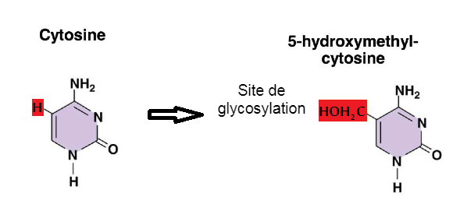
Figure 3 : Modification chimique (glycosylation) de la cytosine

Bactériophage T4
Le bactériophage T4 est parmi les phages les plus gros ; il fait approximativement 200 nm de long et 80 à 100 nm de large.
C’est un virus de la famille des Myoviridae et de l’ordre des Caudovirales qui s’attaque à la bactérie E. coli.
Sa structure comporte trois grandes parties :
- La capside : ou tête (structure tête-queue non enveloppée) est composée de différentes copies d’une ou plusieurs protéines. La tête allongée mesure 120 nm de long et 86 nm de large. La capside a une symétrie icosaédrique allongée T=13 Q=21, composée de 152 capsomères. A l’intérieur de la tête on trouve l’acide nucléique. La tête agit comme une couverture protectrice de l’acide nucléique, l’ADN double brin, de 168 903 pb code pour environ 300 produits géniques.
- La queue : composée de protéine, la queue est un tube creux à travers lequel passe l’acide nucléique lors de l’infection. La taille de la queue peut varier et certains phages n’ont même pas de structure en queue. Chez le phage T4 la queue est entourée par une gaine contractile qui se contracte pendant l’infection de la bactérie. La queue du T4 se termine par une lame basale à laquelle sont attachées les fibres caudales.
- Les fibres caudales : de nature protéique. Le T4 a 6 longues fibres terminales, 6 pointes courtes et une petite plaque de base. La lame basale et les fibres caudales sont impliquées dans l’attachement du phage à la cellule bactérienne.

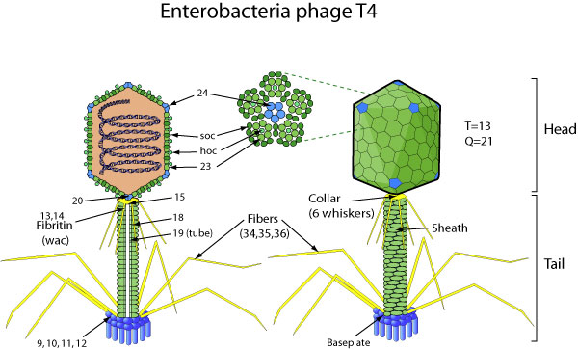

Figure 4 : structure du T4 ( Hu et coll., 2015, PNAS)

Cycle d'infection : se déroule en plusieurs étapes :
- Injection (adsorption et pénétration),
- Transcription des gènes précoces,
- Réplication de L’ADN viral,
- Transcription des gènes tardifs,
- Assemblage des particules virales et lyse de la bactérie.
- Adsorption

La première étape du processus d’infection est l’adsorption du phage sur la cellule hôte. Cette étape est médiée par les fibres caudales.
L'adsorption ou « arrimage » est initiée par la collision entre le phage T4 et E.coli. Le phage se fixe sur les lipopolysaccharides (LPS) et les protéines OmpC (Outer membrane protein C) par six fibres caudales longues (LTF) et autant de fibres caudales courtes (STF).
Après fixation des trois premiers LTF (fixation réversible), il y a un changement de conformation qui signale au plateau que l'attachement à la membrane de la bactérie a réussi. Le plateau va alors glisser le long de la membrane jusqu'à trouver le site pour l'injection.
La guirlande des six STF, qui stabilise la conformation hexagonale, est alors cassée, ce qui permet le déblocage des STF. Le plateau passe alors d'une conformation hexagonale à une conformation en étoile. L'attachement des six STF est irréversible. Cela dure environ 10 secondes.
- Pénétration

La compression de la gaine contractile de la queue du phage permet à l’axe central rigide de la queue de traverser la paroi cellulaire d’E. coli.

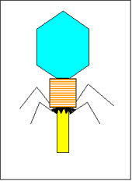

Figure 5 : contraction de la gaine caudale du T4(www.microbiologybook.org › bact7)
- Transcription et traduction des gènes précoces : après injection de l’ADN, il y a une compétition entre les gènes de la cellule hôte et ceux du phage, mais ces derniers sont privilégiés en raison de ses meilleurs promoteurs.
Ces gènes codent :
- Une endonucléase attaquant l’ADN de la cellule hôte entraînant l’arrêt de la transcription de ses gènes.
- Une enzyme synthétisant une base spécifique de T4 : l’hydroxyméthyl cytosine.
- Les enzymes nécessaires à la réplication.
- Réplication
Les protéines gp32 et gp59 se lient au brin 5’-3’. Ils recrutent les hélicases, déroulent l’ADN et permettent le chargement des gp61 ou primases qui permettent la synthèse des amorces ARN. Les gp45 encerclent l’ADN et recrutent l’ADN polymérase phagique. Ensuite celle-ci forme un complexe avec les gp30 ou ligases, qui va coopérer et relier les fragments d’Okasaki synthétisés lors de la réplication.
- Transcription et traduction des gènes tardifs

La réplication de l’ADN de T4 produit de l’ADN nouveau qui subit la transcription et la traduction conduisant à la synthèse d’ARNm et de protéines tardives. Les gènes tardifs codent des protéines de structure nécessaires à l’assemblage ainsi qu’un lysozyme pour la lyse de la bactérie.
- Assemblage de la particule virale
Le phage T4 est composé de plus de cinquante produits de gènes différents. Sa morphogénèse est basée sur un mécanisme de changement de conformation successif des protéines interagissant entre elles.

6-1 L’assemblage de la capside
Son assemblage commence par la formation du cœur de la capside qui est amorcée par un connecteur formé par la protéine gp20 avec une protéine de la procapside (gp22). Ce connecteur est important, il permet également l’insertion de l’ADN viral en servant de canal.
La surface de la procapside se fait grâce à l’assemblage du cœur de la procapside avec la protéine gp23. Lorsque la procapside est formée, les protéines permettant son assemblage seront dégradées et retirées. Après l’entrée de l’ADN viral dans la procapside, d’autres protéines structurales vont s’assembler au connecteur.
Figure 6 : Schéma général de la voie de morphogénèse de la particule virale chez les bactériophages à ADN double-brin. Le concatémère viral est représenté en interaction avec les deux sous unités de la terminaseTerS-TerL. Après reconnaissance et clivage, le complexe ADN-terminase se fixe à la protéine portale, par laquelle l’ADN est transloqué vers l’intérieur de la procapside grâce à l’hydrolyse de l’ATP par la protéine TerL. Une fois la tête pleine, une seconde coupure de l’ADN par la TerL a lieu finissant l’encapsidation du génome. Le complexe ADN-terminase se détache pour chercher une nouvelle procapside. Des protéines additionnelles viennent fermer le pore portal, suivi par la fixation de la queue (Miller et al., 2003).
6-2 L’assemblage de la queue
L’assemblage de la queue commence par l’assemblage du plateau, puis la polymérisation de l’axe central rigide et de la gaine contractile. Le plateau comprend une structure centrale autour de laquelle sont assemblées six parties identiques. La gaine contractile s’assemble donc autour de l’axe central. L’assemblage de la queue se termine par la fixation d’un hexamère de gp15 sur la gaine contractile.

6-3 L’assemblage des fibres caudales longues
Cet assemblage se fait par l’assemblage des parties proximales et l’assemblage des parties distales qui sont plus complexes. Le rattachement des deux parties se fait grâce aux protéines gp35 et gp36.

6-4 Assemblage des composants
La capside et la queue vont d’abord s’attacher, puis les fibres caudales longues vont se fixer sur le plateau au niveau de la gp9.

7- Lyse de la cellule hôte
La lyse de la bactérie permet de libérer les nouvelles particules virales. Les protéines gpe et gpt provoquent la lyse de la bactérie. gpe est un lysosyme et gpt lui permet d’atteindre la couche de peptidoglycane. Le phage T4 peut aussi inhiber la lyse de la bactérie pour assembler plus de particules virales grâce aux protéines gp rI, gp rIIA, gp rIII et gp rIV. Le cycle lytique produit ainsi un phénomène d’amplification considérable puisque pour une bactérie attaquée, il y a plus de 50 phages produits.

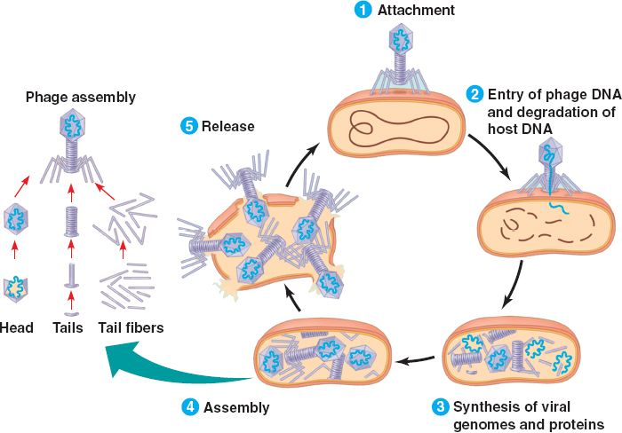
Figure 7 : Cycle de reproduction du phage T4(https://fr.strephonsays.com/lytic-and-lysogenic-cycle-of-bacteriophage-2850)

Bactériophage 7
Le bactériophage T7 est un virus qui infecte E.coli. Les études sur ce virus ont permis des développements en biologie moléculaire et de mieux comprendre l’assemblage et l’infection virale.
- Classification : le phage T7 fait partie des virus de la famille des Autographivirinae, et de l’ordre des Caudovirales.

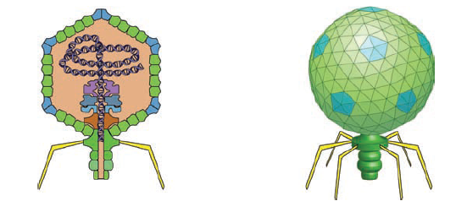
Figure 8 : Dessin schématique d'un virion du Bactériophage T7 (coupe transversale et vue latérale) (https://viralzone.expasy.org/resources/T7likevirus_virion.jpg)
- Le génome du phage T7 :
Constitué d'environ 40 k pb, double brin et linéaire avec 160 pb de longues répétitions directes aux deux extrémités. Le génome code pour environ 56 gènes (Figure9).
- Cycle infectieux
  - Adsorption et pénétration :
Après fixation du phage à la surface de la cellule hôte, le virion change sa conformation et étend un tube, entraînant le tube de queue à travers l'enveloppe cellulaire conduisant à l'entrée du génome viral.

Directement après l'injection, l'extrémité gauche du génome est transcrite par l'ARN polymérase hôte avant même que le reste du génome ne soit rentré dans la cellule. Cette partie du génome ne contient aucun site de restriction pour les enzymes de restriction de l'hôte et code pour les gènes de classe I comme le gène 0.3 (qui protège le génome T7 de divers systèmes de restriction de type I) et le gène 0.7 qui code pour une sérine kinase qui inactive la transcription catalysée par l'hôte.
Gène 1 qui code pour l'ARN polymérase T7 et gène 1.2 qui inhibe la dGTPase hôte.
Ensuite, les gènes de classe II sont exprimés à partir d'environ 6 minutes. Les gènes 1.1, 1.2 et 1.3 sont transcrits précocement par la polymérase hôte et plus tard par la polymérase T7. La transcription des gènes de classe II est contrôlée par la protéine de classe II lysozyme gp3.5 par un mécanisme de rétroaction. Ils incluent des protéines impliquées dans la réplication de l'ADN génomique comme l'ADN ligase gp1.3, la gp2.5 de liaison à l'ADN simple brin (SSB), l'hélicase / primase gp4 ou l'exonucléase gp6.

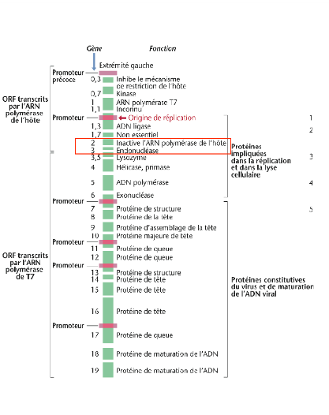
Figure 8 : carte génétique du phage T7 (schéma figurant l’ensemble des gènes, leur taille relative et leur fonction) (Madigan et Martingo, 2007).
Aussitôt, plusieurs gènes présents à cette
extrémité sont transcrits par l’ARN
polymérase cellulaire à partir de
promoteursviraux situés à proximité
e son côté, T7 code pour une protéine OCRqui bloque les sites actifs des
enzymes de restriction bactériennes: les “Restriction Endonucléases” (REase)
enmimant la structure de l’ADN db
Ocr protein
OCR: «overcomeclassical restriction »
Aussitôt, plusieurs gènes présents à cette
extrémité sont transcrits par l’ARN
polymérase cellulaire à partir de
promoteursviraux situés à proximité
près que la particule virale se soit
accrochée à la paroi de son hôte, son
ADN génomique pénètre dans la cellule
de façon orientée, toujours par son
extrémité « gauche »
près que la particule virale se soit
accrochée à la paroi de son hôte, son
ADN génomique pénètre dans la cellule
de façon orientée, toujours par son
extrémité « gauche
  - Réplication :
Voici la modification du paragraphe : L’ADN de T7 porte une redondance terminale c'est-à-dire une séquence de 160 bases répétées directes à chaque extrémité. Le T7 utilise un mécanisme de réplication de séquences répétées. (Figure 10). Les extrémités 3’ opposées des deux molécules d’ADN néoformées au cours du premier cycle de réplication peuvent s’apparier et donner naissance à une molécule d’ADN génomique deux fois plus longue que la taille normale.
Les extrémités simples brins peuvent alors être complétées par l’ADN polymérase et l’ADN ligase virale, ce qui donne naissance à un concatémère regroupant deux ADN génomiques (parentaux et néoformés)
La coupure du long concatémère s’effectue en un site spécifique, chaque virion néoformé possède un génome parfaitement identique. Au moment de l’encapsidation, l’ADN génomique viral est circulairement permuté.
Les gènes de classe III sont dédiés à l'assemblage des virions, à l'empaquetage d'ADN et à la lyse cellulaire. Les sous-unités de terminases gp18 et gp19 sélectionnent l'extrémité droite de l'ADN concatémère, initiant ainsi l'encapsidation. Une fois que l'ADN de longueur unitaire est transféré vers la tête pro, la terminase reconnaît et coupe l'extrémité gauche du génome. Une fois l'emballage terminé, les protéines de la queue s'assemblent en coopération sur la tête remplie.

. 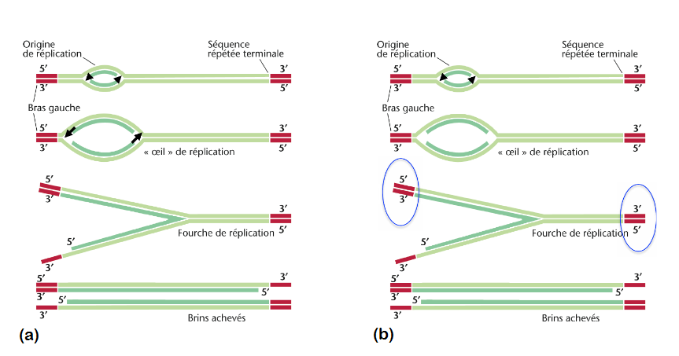

Figure 10: formation du concatémère d’ADN résultant de la jonction des brins parentaux et néoformés réalisée par l’ADN polymérase et la ligase (en rouge les séquences répétées) (Madigan et Martingo, 2007).
  - Lyse : se déroule en trois étapes et concerne les trois couches de l'enveloppe cellulaire: membrane interne, peptidoglycane et membrane externe. Deux protéines, une endolysine et une holine sont nécessaires pour la lyse programmée des cellules hôtes. Des protéines supplémentaires appelées spanins (spanin 1 et spanin 2) sont également impliquées dans le processus menant à la libération des virions (Figure 11).

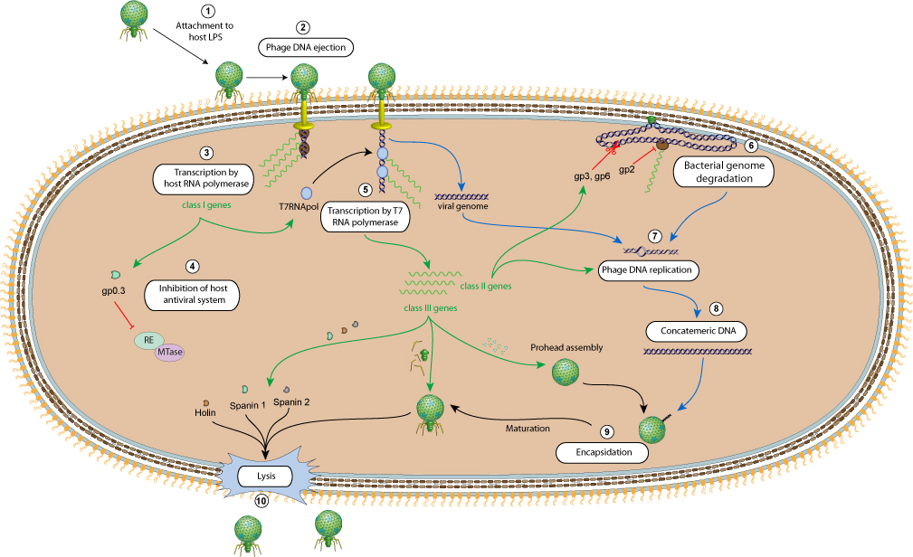

Figure 11 : cycle d’infection du phage T7(https://viralzone.expasy.org/resources/T7cycle3.jpg)

